Martin Wilhelm Elsässer (1884 – 1957) Architekt unserer Lamprechtskirche

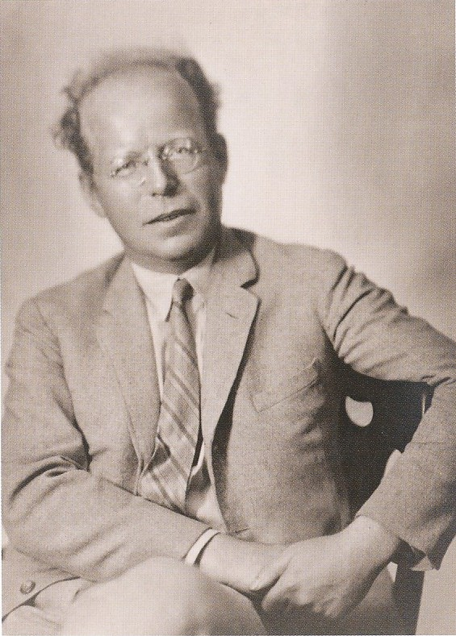
Er begann als künstlerisches Wunderkind und endete als Theoretiker und Gutachter. Martin Elsässer wurde am 28. Mai 1884 als Pfarrerssohn in Tübingen geboren. Er wuchs mit neun Geschwistern auf und machte sein Abitur an der ehemaligen Lateinschule, dem heutigen Uhland-Gymnasium. Er dichtete, spielte Klavier und Orgel. Daher kann es uns nicht verwundern, dass er bei der Kirchweihe beim Nachmittagsgottesdienst selbst die Orgel in der Lamprechtskirche spielte.
Er begann dann doch um 1900 in München Architektur zu studieren. Bald darauf lernte er an der TH Stuttgart bei Theodor Fischer. – Eine schicksalhafte Begegnung, denn niemand sollte ihn nachhaltiger beeinflussen, als dieser große Lehrer. Schon 1905 gewann Martin Elsässer den Wettbewerb für den Bau der evangelischen Kirche in Baden–Baden. Dadurch wurde er zum wichtigsten Kirchenarchitekten in Südwestdeutschland. Mehr als 30 Kirchenneubauten und –renovierungen stammen von ihm, darunter auch unsere Lamprechtskirche (1913), gerade 29 Jahre alt.

1910, erst 26 Jahre alt, gewinnt er unter 77 Einsendungen den ersten Preis für die Stuttgarter Markthalle, In der Juri saß Theodor Fischer. 1912 bis 1920 war er außerordentlicher Professor an der Technischen Hochschule in Stuttgart.

Elsässer war in seinen Stuttgarter Architektenjahren vor allem von 1910 bis 1916 ein Ausbund an Kreativität und Schaffenskraft. Elsässers Bauart lässt sich am ehesten als expressiver Jugendstil fassen. In diese Zeit fällt auch der Bau der Meßstetter Kirche (1913) und der Bau des Ebinger Rathauses (1912-1913), wo er bei dem Wettbewerb den ersten Preis unter 151 Entwürfen erhielt. Aber gebaut hat das Rathaus der Ebinger Stadtbaumeister Leonhard Schrein.

Weitere Stationen waren Köln und Frankfurt. Von 1933 bis 1937 arbeitete er als freier Architekt in München, von 1937 bis 1945 Im nationalsozialistischen Deutschland erhielt er keine Aufträge mehr. Dennoch konnte er sich nicht zur Emigration entschließen und verbrachte die Jahre des Zweiten Weltkriegs in „innerer Emigration“. Nach 1945 lehrt er an der TH München, „der anderen akademischen Fischer-Stätte“. Am 5. August 1957 stirbt er in Stuttgart an den Folgen einer Lungenentzündung nach einem Schlaganfall. In der Traueranzeige steht folgerichtig, er hinterlasse ein „unvollendetes Lebenswerk“.

